《新 聞 稿》
2022年4月台灣採購經理人指數
PMI 56.3%，NMI 55.1%
國家發展委員會、中華經濟研究院提供
2022年5月3日
一、台灣製造業採購經理人指數（Taiwan Manufacturing PMI）（詳圖1）
2022年4月經季節調整後之台灣製造業採購經理人指數（PMI）已連續22個月呈現擴張，惟指數續跌1.5個百分點至56.3%，新增訂單轉為緊縮以及生產指數的擴張速度大幅趨緩是本月台灣製造業PMI擴張速度趨緩之主因。
- 五項組成指標中，新增訂單轉為緊縮，生產、人力僱用與存貨擴張，供應商交貨時間上升。
- 經季調後之新增訂單指數自2020年7月以來首次呈現緊縮，指數續跌4.7個百分點至47.7%。
- 經季調後之生產指數雖持續擴張，惟指數續跌5.0個百分點至50.2%。
- 雖然台灣製造業者仍樂觀看待未來景氣，惟部分經理人憂心地緣政治因素正推升原物料價格致使成本攀升，以及中國大陸封控政策對供給與需求同步造成衝擊，未來六個月展望指數重跌8.0個百分點至52.9%，為2020年8月以來最慢擴張速度。
- 六大產業全數回報PMI擴張，依擴張速度排序為化學暨生技醫療產業（62.1%）、基礎原物料產業（61.6%）、食品暨紡織產業（59.6%）、電子暨光學產業（59.1%）、電力暨機械設備產業（58.1%）與交通工具產業（56.2%）。
- 六大產業中，三大產業回報未來六個月展望擴張，依指數擴張速度排序為化學暨生技醫療產業（57.7%）、基礎原物料產業（56.8%）與電子暨光學產業（52.5%）。三大產業則回報未來展望為緊縮，依指數緊縮速度排序為食品暨紡織產業（46.3%）、交通工具產業（47.6%）與電力暨機械設備產業（48.8%）。
以下節錄本月製造業值得關注之產業資訊（未經季節調整）：
1. 電子暨光學產業（詳圖2）
未經季調之電子暨光學產業PMI指數已連續23個月呈現擴張，惟擴張速度趨緩，指數回跌3.7個百分點至59.1%。
- 五項組成指標中，新增訂單、生產、人力僱用與存貨擴張，供應商交貨時間上升。
- 新增訂單指數已連續22個月呈現擴張，是自2012年7月創編以來最長擴張期，然而，進入傳統旺季的第二季，新增訂單指數卻重跌10.1個百分點至52.5%。
- 未來六個月展望指數雖已連續21個月擴張，惟指數大跌9.3個百分點至52.5%。
2. 食品暨紡織產業（詳圖3）
未經季調之食品暨紡織產業PMI指數已連續2個月呈現擴張，惟指數大跌6.6個百分點至59.6%。
- 五項組成指標中，新增訂單、生產、人力僱用與存貨擴張，供應商交貨時間上升。
- 新增訂單與生產指數雖已連續2個月擴張，惟二指數分別回跌19.3與11.9個百分點至51.9%與59.3%。
- 未來六個月展望指數在3月大跌9.4個百分點後，本月再重跌13.3個百分點轉為緊縮，指數為46.3%，是自2020年6月以來首次呈現緊縮。

二、台灣非製造業經理人指數（Taiwan Non-Manufacturing NMI）（詳圖4）
2022年4月未季調之台灣非製造業經理人指數（NMI）已連續10個月擴張，惟指數微跌0.7個百分點至55.1%。
- 四項組成指標中，商業活動、新增訂單與人力僱用擴張，供應商交貨時間上升。
- 未經季節調整之商業活動指數微幅攀升0.1個百分點至54.9%，連續第2個月呈現擴張。
- 新增訂單（新增簽約客戶或業務）指數亦連續第2個月擴張，惟指數回跌3.9個百分點至52.8%。
- 非製造業之採購價格（營業成本）指數已連續第17個月維持在60.0%以上上升（高於50.0%）速度，且指數再攀升2.5個百分點至76.1%，再創2014年8月創編以來最快上升速度。
- 未來六個月展望指數中斷連續9個月擴張轉為緊縮，本月指數大跌10.2個百分點至45.7%。
- 八大產業中，七大產業NMI呈現擴張，依擴張速度排序為教育暨專業科學業（60.2%）、零售業（60.0%）、資訊暨通訊傳播業（57.9%）、批發業（55.3%）、營造暨不動產業（55.2%）、運輸倉儲業（54.0%）與金融保險業（52.7%）。住宿餐飲業（37.5%）則轉為回報NMI緊縮。
- 八大產業中，四大產業回報未來六個月展望呈現緊縮，各產業依指數緊縮速度排序為住宿餐飲業（27.8%）、營造暨不動產業（39.7%）、金融保險業（40.5%）與批發業（44.9%）。三大產業則回報未來六個月展望呈現擴張，各產業依指數擴張速度排序為資訊暨通訊傳播業（60.5%）、運輸倉儲業（55.4%）與教育暨專業科學業（53.1%）。僅零售業回報未來六個月展望為持平（50.0%）。

Panel A：台灣製造業採購經理人指數
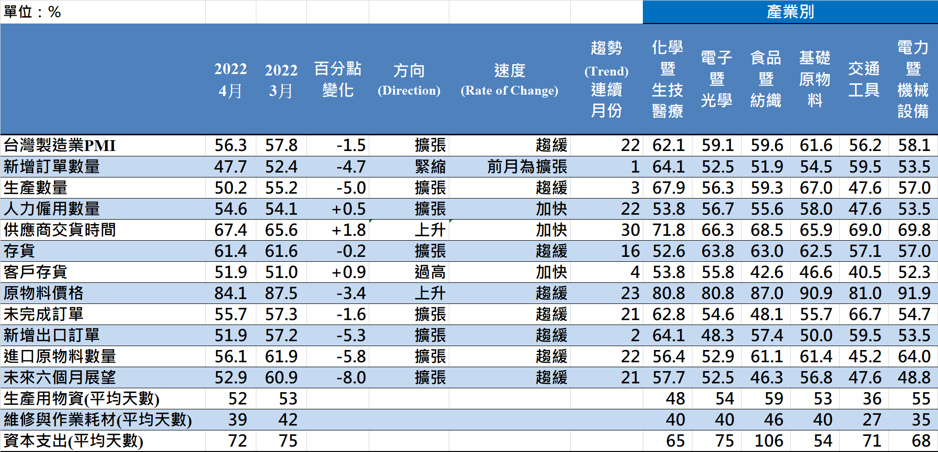
Panel B：台灣製造業PMI時間序列走勢圖 | Panel C：產業別PMI示意圖
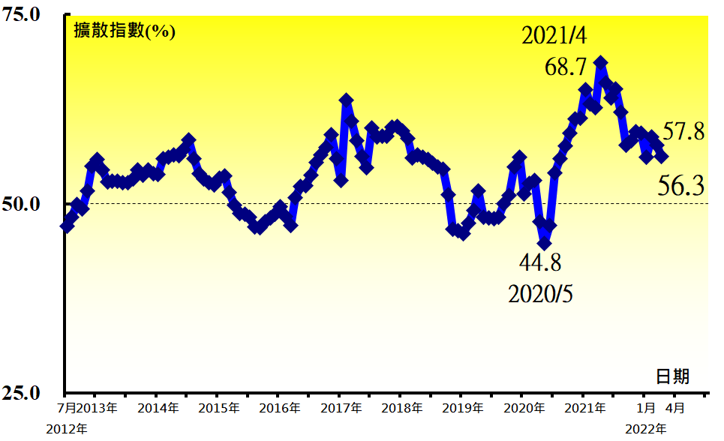 | 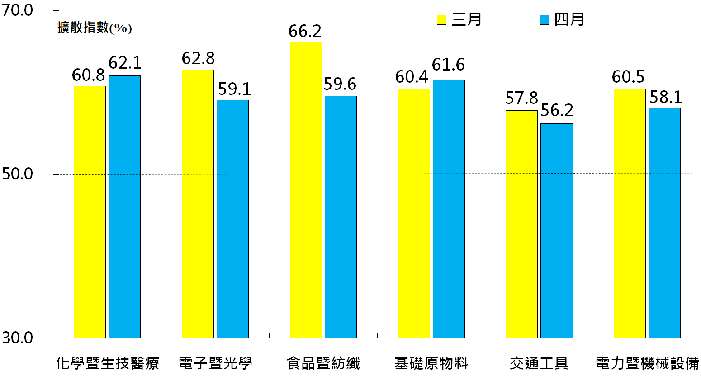
圖1 台灣製造業採購經理人指數 (Taiwan Manufacturing PMI)

Panel A：電子暨光學產業採購經理人指數 | Panel B：電子暨光學產業PMI
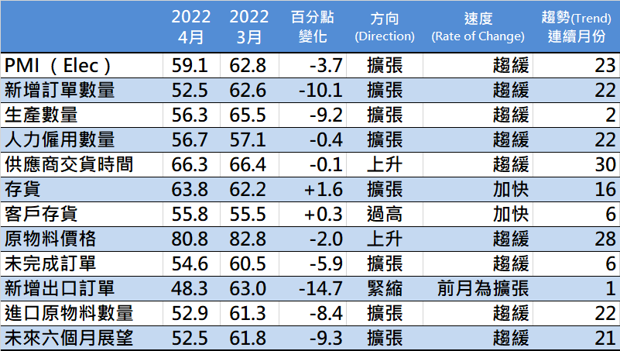 | 時間序列走勢圖
 | 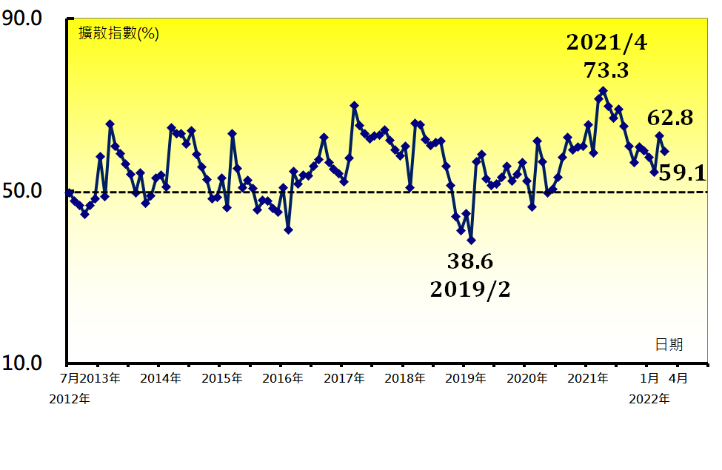
圖2 電子暨光學產業 (Electronic and Optical)

Panel A：食品暨紡織產業採購經理人指數 | Panel B：食品暨紡織產業PMI
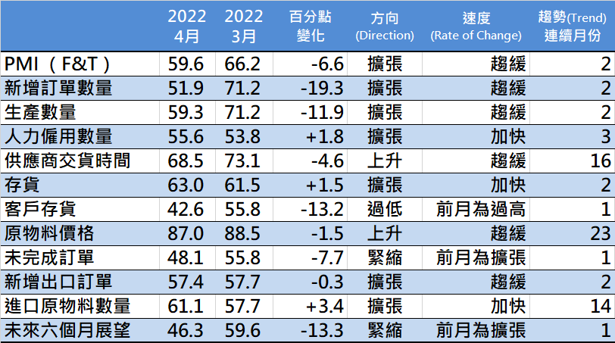 | 時間序列走勢圖
 | 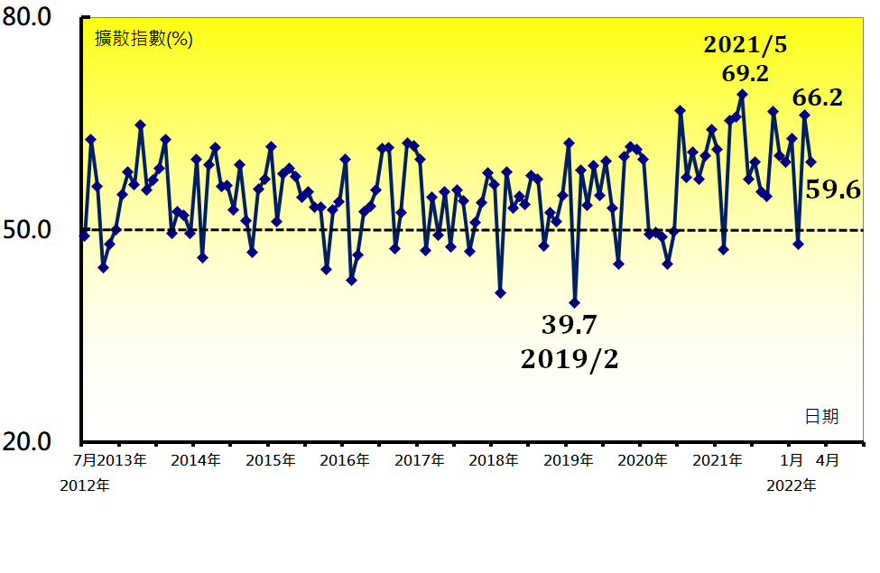
圖3 食品暨紡織產業 (Foods and Textiles)

Panel A：台灣非製造業經理人指數
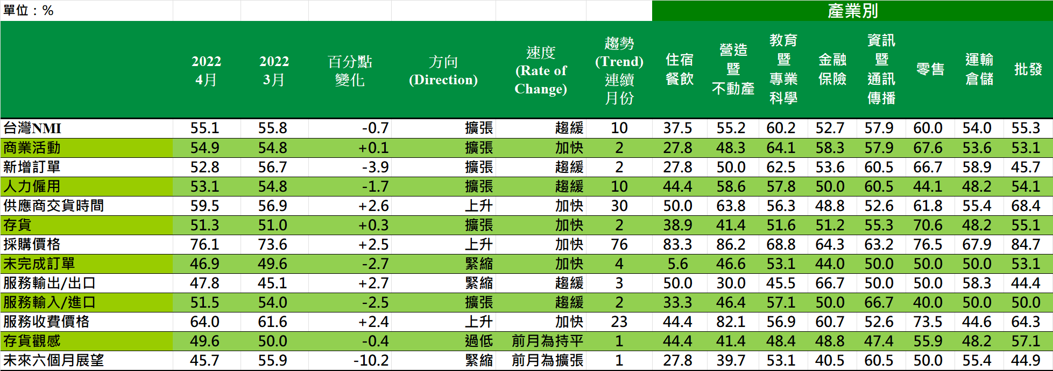
Panel B：台灣非製造業NMI時間序列走勢圖 | Panel C：產業別NMI示意圖
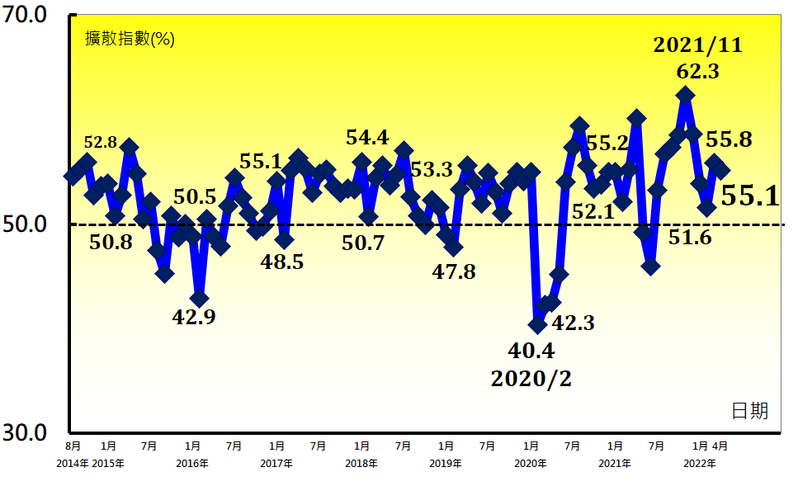 | 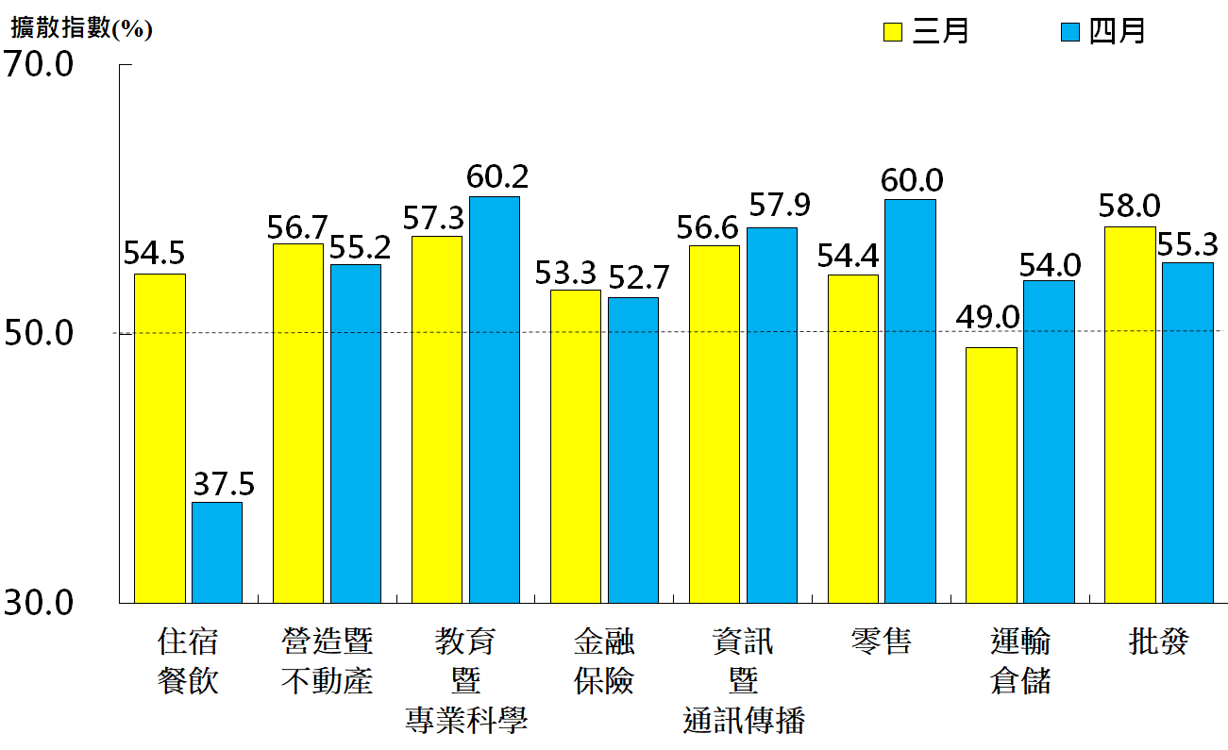
圖4 台灣非製造業經理人指數 (Taiwan Non-Manufacturing NMI)

中華經濟研究院
2022年4月台灣採購經理人指數
發布記者會
日 期：民國111年5月3日（星期二）
時 間：上午10:00-12:00
地 點：中華經濟研究院B003會議室
（台北市長興街七十五號）

報 告 人：
中華經濟研究院第三研究所 | 陳馨蕙助研究員
列 席 者：
中華經濟研究院 | 張傳章院長
中華採購與供應管理協會採購與供應研究中心 | 賴樹鑫執行長
中央研究院經濟研究所 | 簡錦漢研究員
中華經濟研究院第三研究所 | 陳馨蕙助研究員

中華經濟研究院受國家發展委員會（前經建會）委託，並與中華採購與供應管理協會合作進行台灣製造業採購經理人指數調查。自2012年11月起正式發布台灣製造業採購經理人指數，2018年4月起發布季節調整後PMI並於每年4月視模型檢定結果回溯調整(Revisions)一次，2021年3月起發布製造業產業別報告。中經院針對有相對穩定季節性之PMI總指標，新增訂單、生產與人力僱用三指標分別進行季節調整，供應商交貨時間與存貨則因季節性不穩定，故不作任何調整。PMI五項組成指標外之六項擴散指標以及產業別數據則全數為未經季節調整後之原始數據，故數值仍會反映一定程度之季節性。由於X-13ARIMA-SEATS最適合季節調整之序列長度需5~7年以上，故非製造業經理人指數（NMI）仍未進行季節調整。

